**เรือสไมล์ ริเวอร์ไซด์** Dinner Cruise

 เวลา 19.15–21.15 น. ท่าเรือไอคอนสยาม ( 2 ชั่วโมง )

### *เปิดให้บริการทุกวัน*ชมวิวแม่น้ำเจ้าพระยากับการล่องเรือสำราญสุดหรู สไมล์ ริเวอร์ไซด์ ภายในเรือดีไซน์หรูหราด้วยไลฟ์สไตล์ที่ทันสมัย พร้อมความสะดวกสบายและระบบความปลอดภัยสูงสุด ตลอดระยะเวลาล่องเรือ 2 ชั่วโมงเต็ม

สัมผัสประสบการณ์พิเศษชวนประทับใจ ชมวิถีชีวิตชาวกรุงเทพฯ ที่อาศัยอยู่ริมฝั่งแม่น้ำเจ้าพระยา และตื่นตาตื่นใจกับความงดงามของสถานที่สำคัญต่างๆ ยามค่ำคืน อาทิ สะพานพระพุทธยอดฟ้า ยอดพิมานริเวอร์วอล์ค วัดกัลยาณมิตร วัดอรุณราชวราราม พระบรมมหาราชวัง สะพานพระราม 8 และเอเชียทีค ฯลฯ

*สไมล์ ริเวอร์ไซด์* เรือสำราญ 2 ชั้น โดยชั้นที่ 1 เป็นระบบปรับอากาศเย็นสบาย รองรับผู้โดยสาร 150 ท่าน ชั้นที่ 2 เปิดโล่งด้านข้างแบบมีหลังคาเย็นสบาย และ มีบริเวณหัวเรือ เปิดโล่งไม่มีหลังคา รองรับผู้โดยสาร 250 ท่าน ให้ท่านได้รับลมชมวิวทิวทัศน์ของสองฝั่งลำน้ำเจ้าพระยายามค่ำคืนที่สวยงามตระการตา

*สไมล์ ริเวอร์ไซด์* สามารถรองรับผู้โดยสารได้ทั้งหมด 400 ท่าน

 โปรแกรมการล่องเรือ

|  |  |
| --- | --- |
| 16.30-18.00 น. | เริ่มลงทะเบียนรับตั๋วที่ชั้น G โซนสุขสยาม ห้างไอคอนสยาม **หากมาหลัง 18.15 น. เป็นต้นไป สามารถลงทะเบียนได้ที่ท่าเรือไอคอนสยาม ท่าเรือ 2 |
| 19.15 น. | เรือสไมล์ ริเวอร์ไซด์ เข้าเทียบรับ ณ ท่าเรือไอคอนสยาม |
| 19.30 น. | พร้อมออกเดินทางพาทุกท่านล่องเรือชมทัศนียภาพ แสงสี ยามค่ำคืนสองฝั่งแม่น้ำเจ้าพระยา ผ่านวัดกัลยาณมิตร, วัดอรุณราชวราราม, วัดพระแก้ว, พระบรมมหาราชวัง, สะพานพระราม 8 พร้อมรับประทานอาหารมื้อค่ำแบบบุฟเฟต์นานาชาติ ทั้งชมการแสดงและเพลิดเพลินกับดนตรีสด ทั้งเพลงไทยและเพลงสากล ตลอดการเดินทาง |
| 21.15 น. | เรือสไมล์ริเวอร์ไซด์เดินทางกลับเทียบท่าเรือไอคอนสยามโดยสวัสดิภาพ |

อัตราค่าบริการ :

|  |  |  |
| --- | --- | --- |
| ผู้ใหญ่ | ราคาปกติ  2,000 บาท/ท่าน | ราคาพิเศษ 899 บาท/ท่าน |
| เด็ก (อายุ 4-10 ปี ส่วนสูงไม่เกิน 120 ซม.) | ราคาปกติ  1,500 บาท/ท่าน | ราคาพิเศษ 799 บาท/ท่าน |
| เด็ก (อายุ 1-3 ปี) | ฟรี | ฟรี |

อัตรานี้รวม 1.ล่องเรือ 2 ชั่วโมง 2.บุฟเฟต์ไทย-นานาชาติ+ซีฟู๊ด 3.เครื่องดื่มต้อนรับท่านละ 1 แก้ว 4.น้ำดื่ม ชา กาแฟ 5.ดนตรีสด, การแสดงรำต้อนรับ​, การแสดง 2 ชุด 6.เค้กวันเกิด

อัตรานี้ไม่รวม 1.ค่าใช้จ่ายอื่นๆ ที่สั่งเพิ่มบนเรือ 2.ภาษีมูลค่าเพิ่ม 7%(กรณีออกใบกำกับภาษีเต็มรูปแบบ)

*อัตราค่าบริการนี้ไม่สามารถไช้ได้ในช่วงเทศกาลต่างๆ ที่ทางเรือจัดงานพิเศษขึ้น เช่น วันวาเลนไทน์ วันแม่ วันลอยกระทง วันปีใหม่ ฯลฯ

*ไม่สามารถนำเบียร์ขึ้นเรือได้ หากนำเหล้าหรือไวน์ขึ้นเรือ เสียค่าเปิดขวด 500 บาท/ขวด

 ข้อแนะนำ

– กุ้งแม่น้ำเผา

เค้กวันเกิด

*เค้กสามารถเปลี่ยนแปลงได้ตามความเหมาะสม โดยไม่ต้องแจ้งให้ทราบล่วงหน้า

*เงื่อนไขการรับเค้กฟรี* สำหรับลูกค้าที่มีวันเกิดตรงกับวันที่ใช้บริการ แจ้งชื่อเจ้าของวันเกิดตอนที่จองและแสดงเอกสารยืนยันวันเกิดที่จุดลงทะเบียนรับบัตร เช่น บัตรประชาชน รูปถ่ายสูติบัตร หรือเอกสารอื่นๆที่แสดงวันเกิด

สถานที่ขึ้นเรือ

ไอคอนสยาม 259, 289, 299 ซอยเจริญนคร 5 ถนนเจริญนคร แขวงคลองต้นไทร เขตคลองสาน กรุงเทพมหานคร

<https://goo.gl/maps/4EVepJy45Mngzh2Y8>

ขั้นตอนการจองเรือ

1.ลูกค้าแจ้งวันที่ใช้บริการ ชื่อผู้จองหรือผู้ติดต่อ เบอร์ติดต่อ จำนวนท่าน และความต้องการพิเศษอื่นๆ  
2.บริษัทฯเช็คที่นั่งเบื้องต้น  
3. หากที่นั่งยังว่าง บริษัทฯจะส่ง SMS แจ้งเลขที่บัญชีและยอดโอนให้ลูกค้า (ที่นั่งจะยังไม่ได้ทำการจองจนกว่าลูกค้าจะโอนชำระเงินเต็มจำนวน)  
4. หลังจากลูกค้าโอนและโทรแจ้งบริษัทฯ บริษัทฯดำเนินการจอง หากที่นั่งเต็มแล้ว บริษัทฯจะทำการโอนเงินคืนลูกค้า  
5. บริษัทฯรอเอกสารยืนยันการจอง จากทางเรือ  
6. เมื่อได้เอกสารยืนยัน บริษัทฯจะส่ง SMS ยืนยันการจองโดยระบุสถานที่วันเวลา ชื่อลูกค้า จำนวนลูกค้า

เงื่อนไขการจอง

1. หากลูกค้าไม่มาขึ้นเรือตามกำหนด จะถือว่าลูกค้ายกเลิกการใช้บริการ  
2. ราคานี้เป็นราคาโปรโมชั่น ลูกค้าไม่สามารถเปลี่ยนวันเดินทางและ/หรือยกเลิกการใช้บริการและ/หรือลดจำนวนผู้ใช้บริการ(โดยขอเงินคืน)ได้  
3. ไม่มีการคืนเงินทุกกรณี

**Smile Riverside Dinner Cruise**

Cruising Time: 19.15-21.15 hrs. @The ICONSIAM

Enjoy the view of the Chao Phraya River on a luxury cruise, Smile Riverside, a modern-lifestyle interior design with the most comfort and safety throughout the 2-hour cruise.

Have a special and memorable experience, see the life of Bangkokians along the banks of the Chao Phraya River, and be amazed by the beauty of important landmarks at night, such as, the Memorial Bridge, Yodpiman River Walk, Wat Kalayanamit, Wat Arun Ratchawararam, Grand Palace, Rama VIII Bridge, and Asiatique The Riverfront, etc.

*Smile Riverside* is a 2-story cruise ship, the first floor is air-conditioned and can accommodate up to 150 passengers. The second floor is open-air on the sides, with a roof, and an open-air bow area without a roof, which can accommodate up to 250 passengers. Get the wind and enjoy the beautiful scenery of both sides of the Chao Phraya River at night.

*Smile Riverside* can accommodate a total of 400 passengers.

Program

|  |  |
| --- | --- |
| 16.30-18.00 hrs. | Register starts at the Smile Riverside Cruise check-in point at G Floor, the ICONSIAM. **After 18.15 hrs., register at ICONSIAM pier 2. |
| 19.15 hrs. | Boarding starts. |
| 19.30 hrs. | Cruising starts. Experience the impressive night view of the Chao Phraya River landmarks, such as, Wat Kanlayanamit, Wat Arun Ratchawararam, Wat Phra Kaew, the Grand Palace, the Rama VIII Bridge, etc. Enjoy international buffet dinner while watching the show and live music. |
| 21.15 hrs. | Smile Riverside Cruise arrives at the ICONSIAM safely. |

Service Fee :

|  |  |  |
| --- | --- | --- |
| Adult | Normal price 2,000 baht / person | Special price 899 baht / person |
| Child (4-10 years old, height not over 120 cm.) | Normal price 1,500 baht / person | Special price 799 baht / person |
| Children (1-3 years old) | Free | Free |

This rate includes 1. 2-hours cruising 2. Thai-International Buffet+Seafood 3. One welcome drink/person 4. Drinking water, tea, coffee 5. Live music, welcome dance, 2 shows 6. Birthday cake

This rate does not include 1.Other expenses Added on the boat 2.VAT 7% (in case of issuing a full tax invoice)

* This service fee cannot be applied during various festivals which the boat holds special events, such as, Valentine’s Day, Mother’s Day, Loy Krathong Day, New Year’s Day, etc.

* Beer cannot be brought on board. If bringing liquor or wine onto the boat, the corkage fee is 500 baht/bottle.

Our comment

– Grilled River Prawns

Birthday Cake

* Cake can be changed without prior notice.

* Conditions for free cake * For customers whose birthday is the same as the date of service Inform the name of the birthday person when booking and show the date of birth confirmation documents at the point of registration such as ID card, birth certificate photo or other documents showing birthday

Boarding Location

The ICONSIAM Shopping Center, Soi Charoennakorn 5, Charoennakorn Road, Klong Ton Sai Subdistrict, Khlong San District, Bangkok.

<https://goo.gl/maps/4EVepJy45Mngzh2Y8>

Reservation Process:

1. Pls.state your function date, your name and mobile phone number, group size, and any other special requests.
2. Preliminary vacancy check.
3. The payment-request form will be sent to your mobile phone. Pls. kindly inform us immediately after the payment is completed. Credit card is accepted. Local card and foreign card will be charged 3% and 4.5% respectively.
4. After the amount is received, the reservation is completed. In case of fully booked, full refund will be made.
5. After the boat confirms the booking. A confirmation SMS will be sent to your mobile phone. You can present the SMS at the registration counter to receive the ticket.

Conditions:

1. No-show will be considered as a waive.
2. Since this is a promotional price, the function date cannot be changed or cancelled.
3. This service is non-refundable.

รายการอาหาร (Menu)

*เมนูอาหารสามารถเปลี่ยนแปลงได้ตามความเหมาะสม โดยไม่ต้องแจ้งให้ทราบล่วงหน้า (The menu may be changed without prior notice)*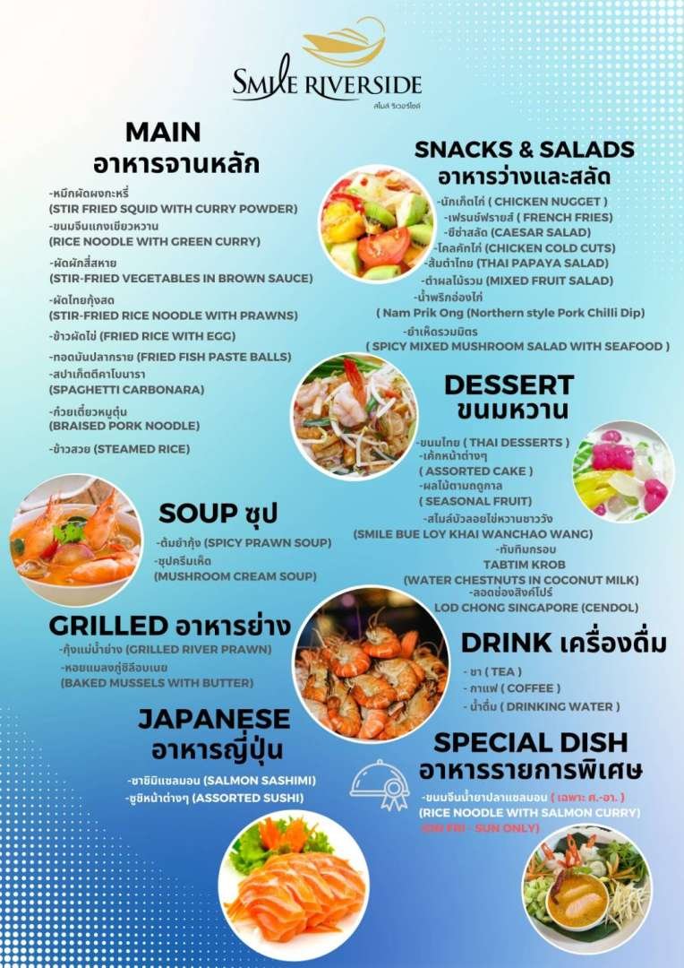

เส้นทางล่องเรือ (Route)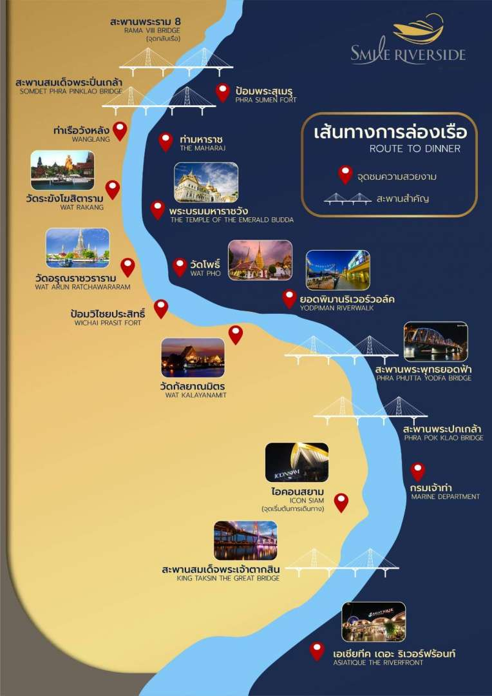

**อัตราค่าบริการจอดรถยนต์ที่ห้างไอคอนสยาม (Parking rates)**

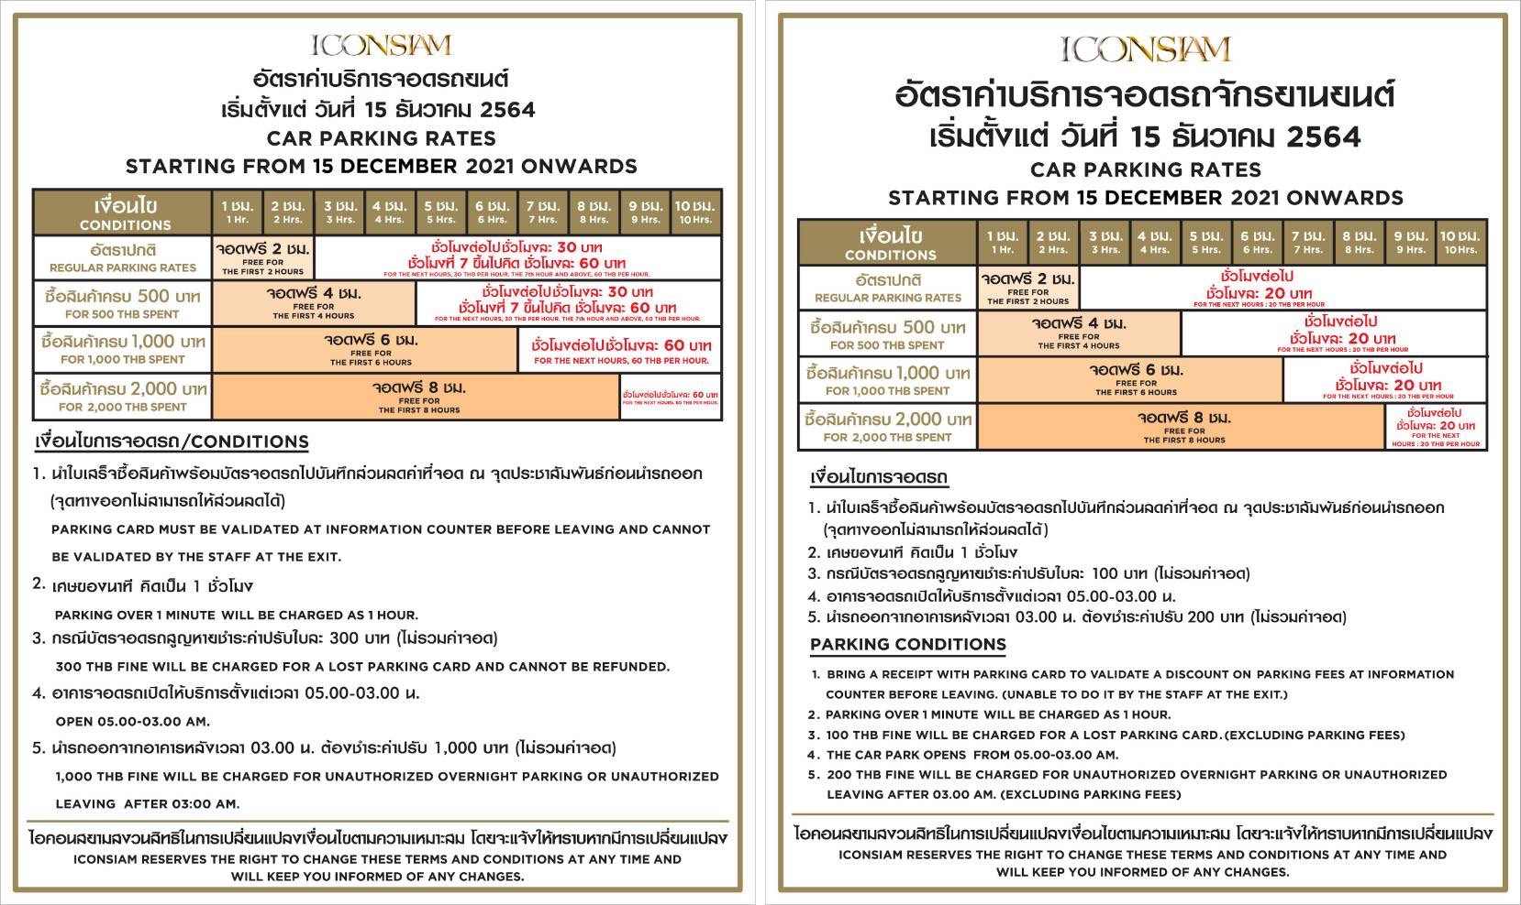

สอบถามข้อมูลเพิ่มเติม (For more information, pls.call) Office: 092-946-9889, Hot Line: 084-387-0743

